附件
电子证照操作手册

一、用户注册
进入系统主界面（https://www.zwfw.hlj.gov.cn/），在右上角有注册功能，如图所示：
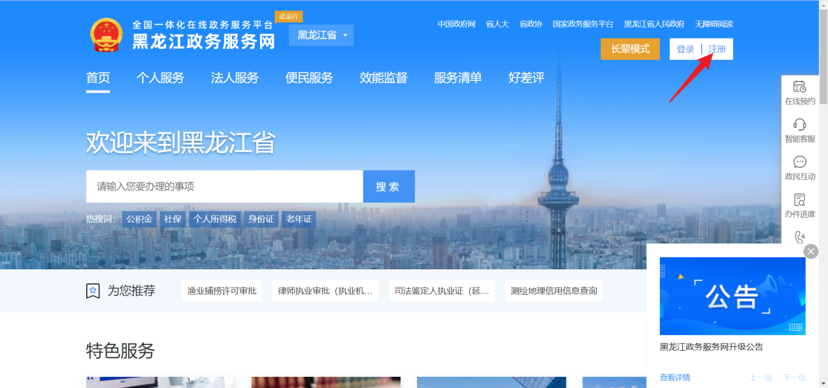
注册流程：首次注册政务网用户需要扫脸实名认证。用电脑注册，点击政务网首页右上角注册，自行选择注册类型。按要求填写信息，注册成功后会跳转到二维码认证界面。然后手机扫描左下角小二维码下载新版黑龙江“全省事”APP，不登录状态用全省事首页右上角扫一扫，扫电脑屏幕上方的二维码进行实名认证，实名成功后再登录。电脑注册使用360安全浏览器极速模式。个人认证扫本人，法人认证扫法人。
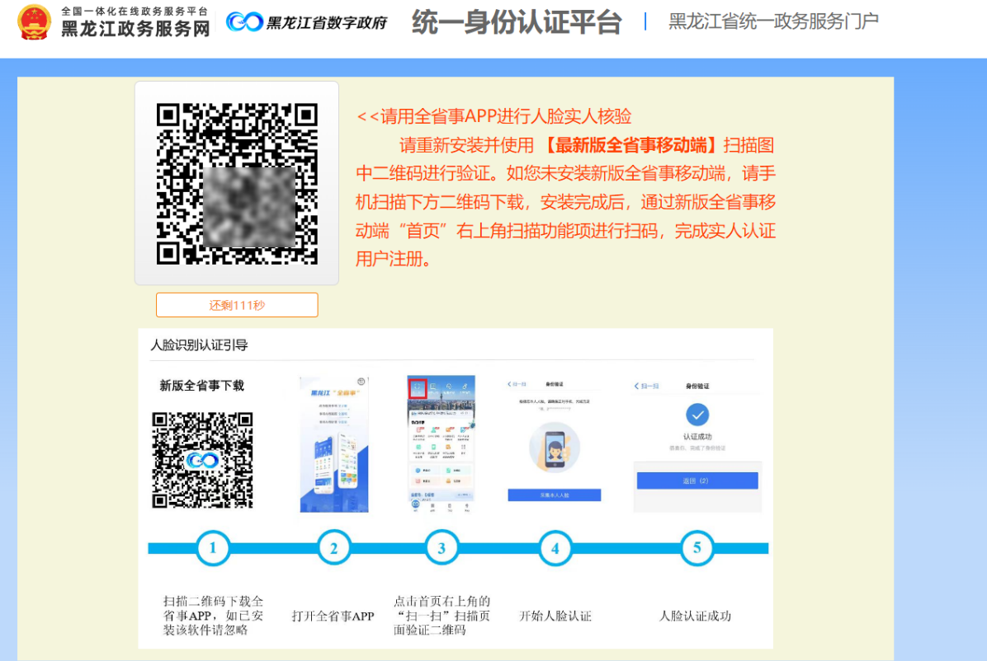
1. 个人注册（自然人注册）
进入个人账号（自然人用户）注册界面需要选择注册证件类型（分为身份证、社保卡、普通护照（中国颁发的护照）、港澳居民来往内地通行证、台湾居民来往大陆通行证、外国人永久居留证），填写您的姓名、身份证号以及身份证背面的有效期限，根据期限选择年限，并勾选下边的协议：
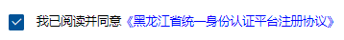
确认填写信息无误后，点击“注册”按钮，进行身份信息校验。
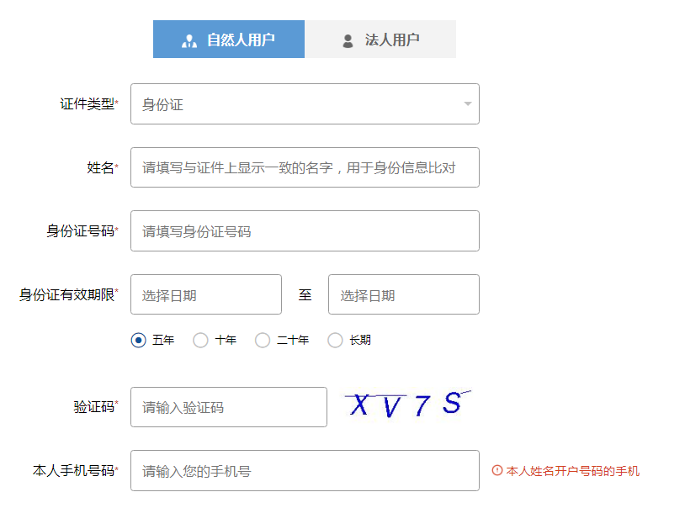
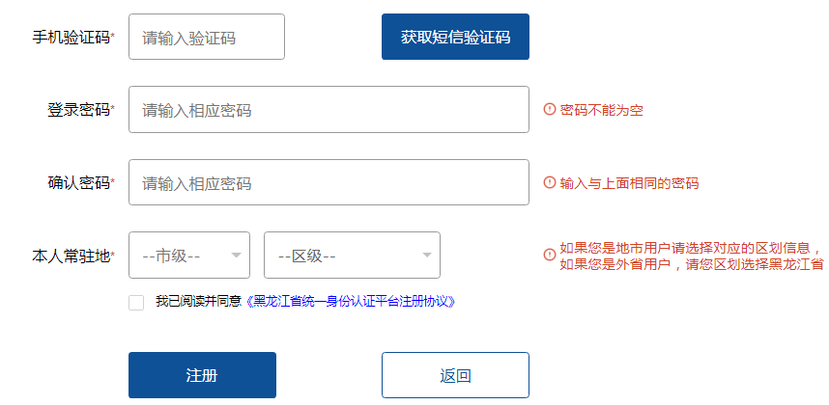
填写注意：
（1）请按照身份证上的内容填写注册的信息。
（2）如果您点击获取短信验证码没有反应，请您查看使用的浏览器，建议使用360或者谷歌浏览器进行注册。
（3）账号密码严格区分大小写，请您输入密码时注意是否开启了大写键盘。
（4）本人常驻地在选择区划时，如果您是地市用户，请选择对应的区划信息，如果您是外省用户，请您区划选择黑龙江省。
（5）同一个手机号不能进行重复注册，系统也会进行提示。
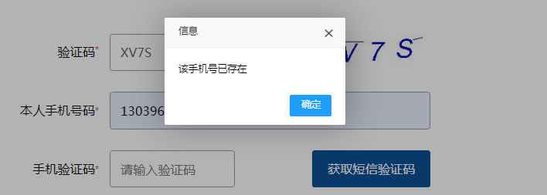
（6）请按照页面红字提示信息进行相关信息填写。
（7）点击注册，提示身份信息校验失败。要看一下页面的信息是否有填写错误的地方，仔细检查身份证有效期，一定要按照身份证背面日期填写，如果确认信息无误，可以勾选界面下方红色字体走人工审核通道。
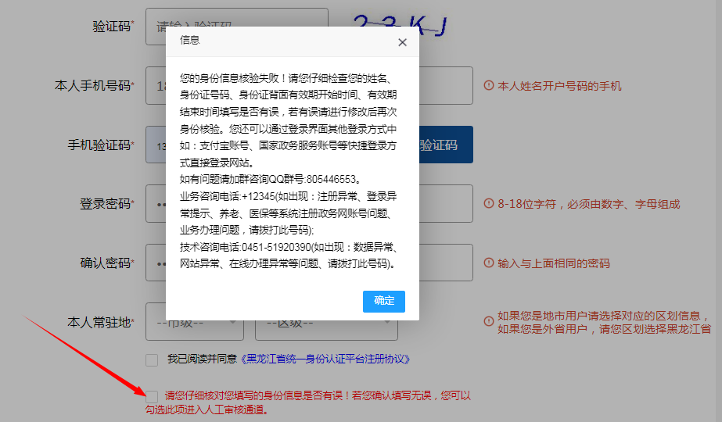
注意：
走账号注册人工审核通道，提交审核材料后，我们会在工作日48小时内给您审核，审核结果会通过短信的形式给您注册的手机号发送短信通知。注册姓名、身份证号码、身份证背面有效期填写不正确均会进行退回处理。接到退回短信后，您可以重新注册，切记仔细填写注册信息。
账号注册完成，可以在网站登录，进行业务办理。
2. 法人注册
进入法人用户账号注册界面需要选择企业类型，填写企业名称、统一社会信用代码，选择法人证件类型，填写法定代表人的姓名、身份证号码或对应其他证件类型填写号码。如果注册选择法定代表人的身份证进行注册，需要填写法定代表人身份证背面的有效期限，根据期限选择年限，并勾选协议：
确认填写信息无误后，点击“注册”按钮，进行企业信息校验。
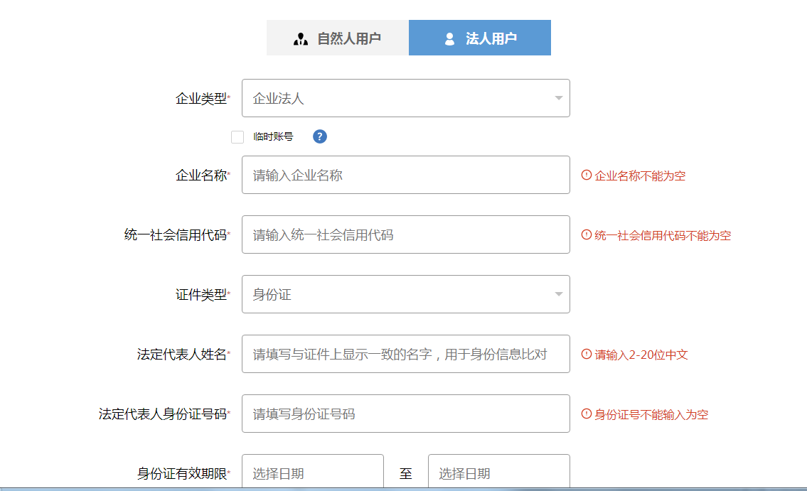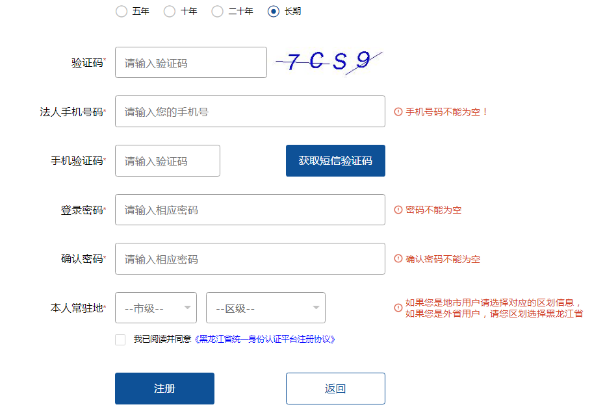
填写注意：
（1）请按照营业执照上的内容填写注册的信息。
（2）如果您点击获取短信验证码没有反应，请您查看使用的浏览器，建议使用360或者谷歌浏览器进行注册。
（3）账号密码严格区分大小写，请您输入密码时注意是否开启了大写键盘。
（4）本人常驻地在选择区划时，如果法人是地市用户请选择对应的区划信息，如果法人是外省用户，请您区划选择黑龙江省。
（5）法人账号注册手机号码需要使用企业市监局备案号码。
（6）社团法人、机关事业单位不校验手机号码。
（7）注册时只能用系统提示的法人备案的手机号，这个是市监局企业信息接口里查询到的，如果不用这个手机号，需要去您当地工商窗口修改，变更过后才能注册。
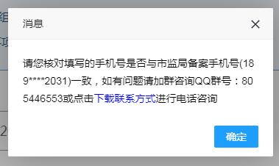
（8）点击注册时提示未查到您在市监局备案的手机号。
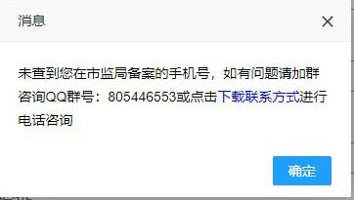

出现此提示情况 | 解决办法
注册使用手机号与市监局备案不一致 | 咨询当地市监局当时办理营业执照时备案号码，如果该手机号仍在使用，请您使用当时备案手机号进行注册；如果当时备案的手机号不再使用，请您修改备案号码，修改成功后再来网站注册。
市监局备案号码为座机号 | 咨询当地市监局得知备案号码为座机号时，将备案座机号修改为11位在用手机号，修改成功后，再行注册。
备案法人身份证号码为15位 | 将法人身份证号码改为18位后，再行注册。
如果手机号码核验不通过暂时无法去市监局更改的企业，可以选择以下两种方式注册账号：
注册国家政务网账号。注册通过后在黑龙江政务服务网站法人登录页面的其他登录方式点击国家政务服务账号进行登录。
电子营业执照登录。没有注册政务网用户，会进入到法人完善信息页面，按要求完善法人证件起止时间，完善后即注册成功，再扫码登录。
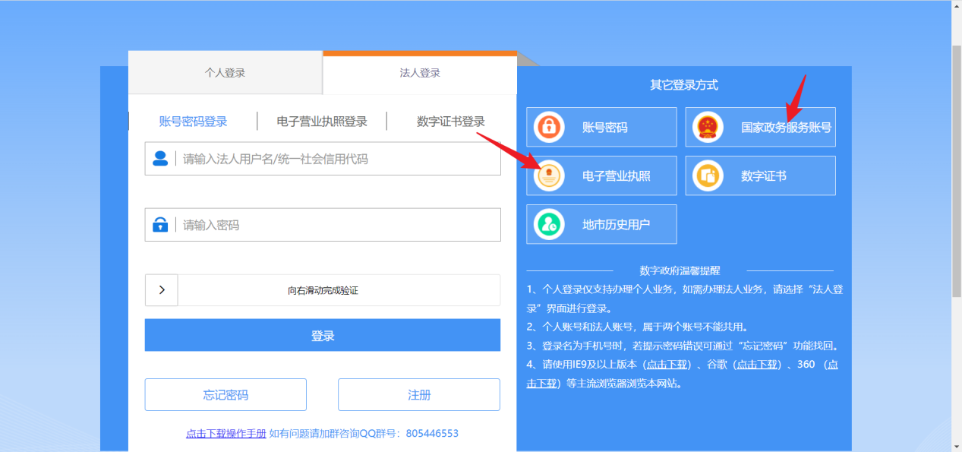
（9）点击注册，提示请您核对填写的企业信息是否有误，检查所填写的注册信息，需要按照营业执照，统一代码证书填写。单位名称有括号的，括号用英文状态下的括号。检查企业类型是否选择有误。9123开头是企业法人；9223开头的是个体工商户；N，3,5,6,7开头的是社团法人；1123,1223开头的是机关事业单位。如果确认信息无误您可以勾选界面下方红色字体人工审核。
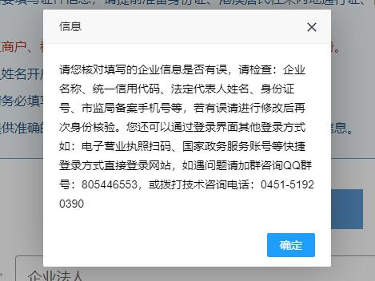
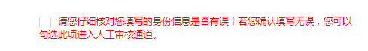
（10）如果是外省的企业，建议您在登录界面点击国家政务服务网，进入国家政务服务网站注册，注册通过后在黑龙江政务服务网站法人登录页面的其他登录方式点击国家政务服务账号进行登录。
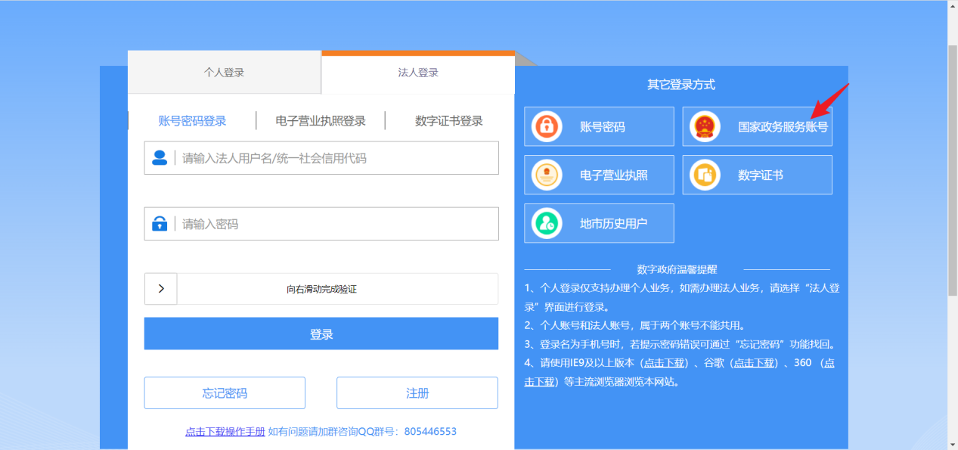
注意：
走账号注册人工审核通道的，提交审核材料后，我们会在工作日48小时内给您审核，审核结果会通过短信的形式给您注册的手机号发送短信通知。法人注册用户需要仔细核实注册所使用的手机号、法人姓名、身份证号码等，这些信息均需要按照市监局备案信息去填写，如与市监局备案信息不符，我们将进行退回处理。
二、用户登录
进入系统主界面（https://www.zwfw.hlj.gov.cn/），在右上角有登录功能，如图所示：
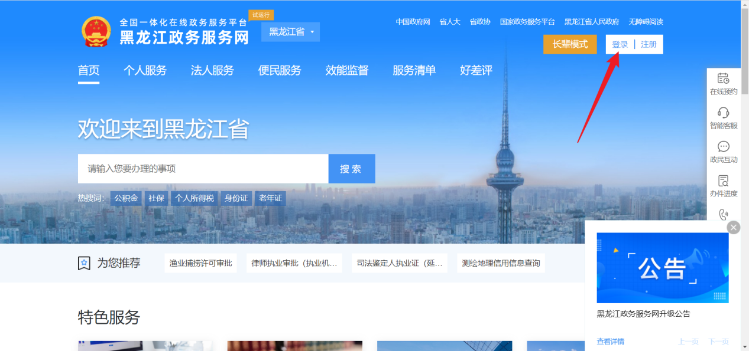
输入账号（统一社会信用代码）进行滑动验证，如果没有进行法人账号注册可以点击“注册”按钮，进行账号注册。
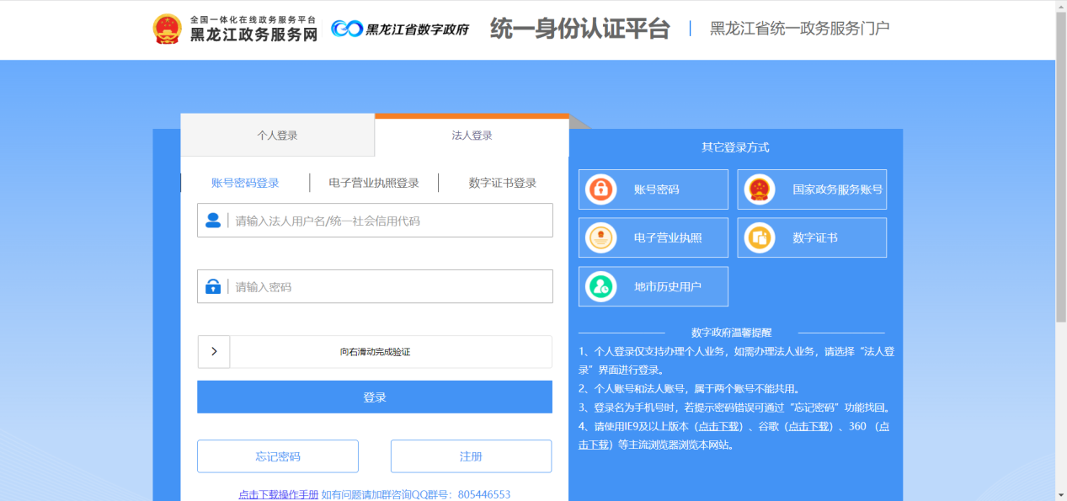
登录完成后，将鼠标放置右上角用户名处，点击出现的用户空间。
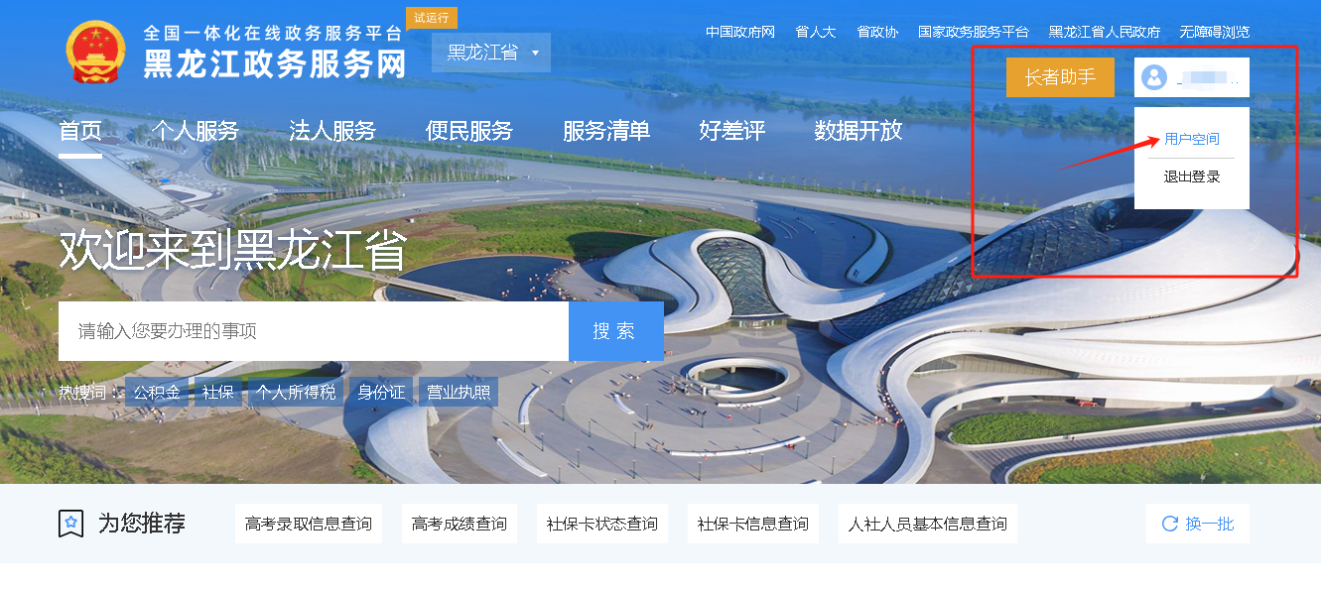
然后点击我的证照，选择要查看或下载电子证照。
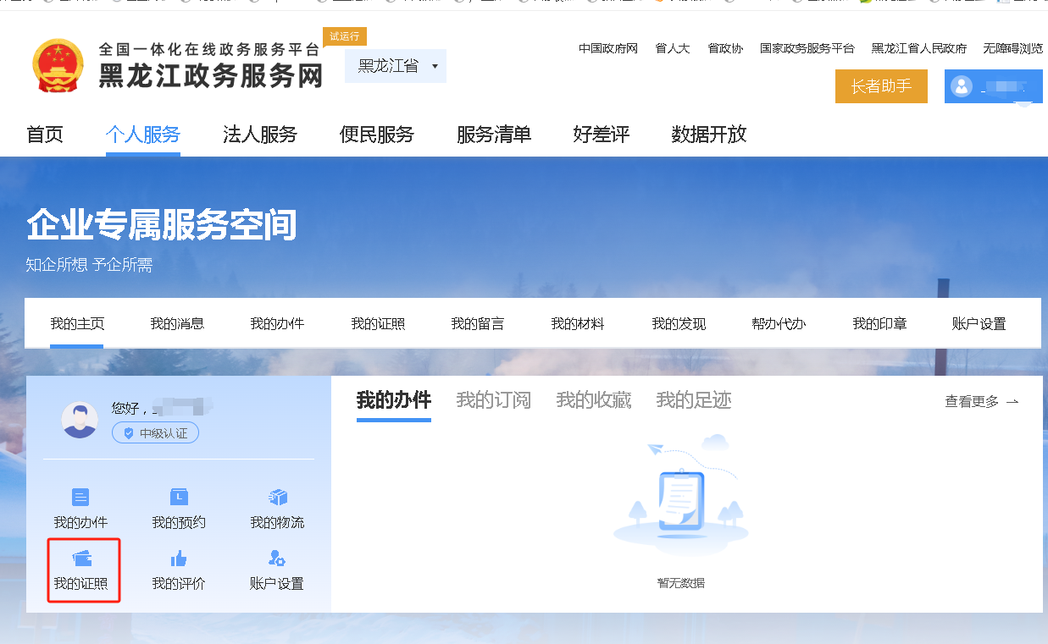
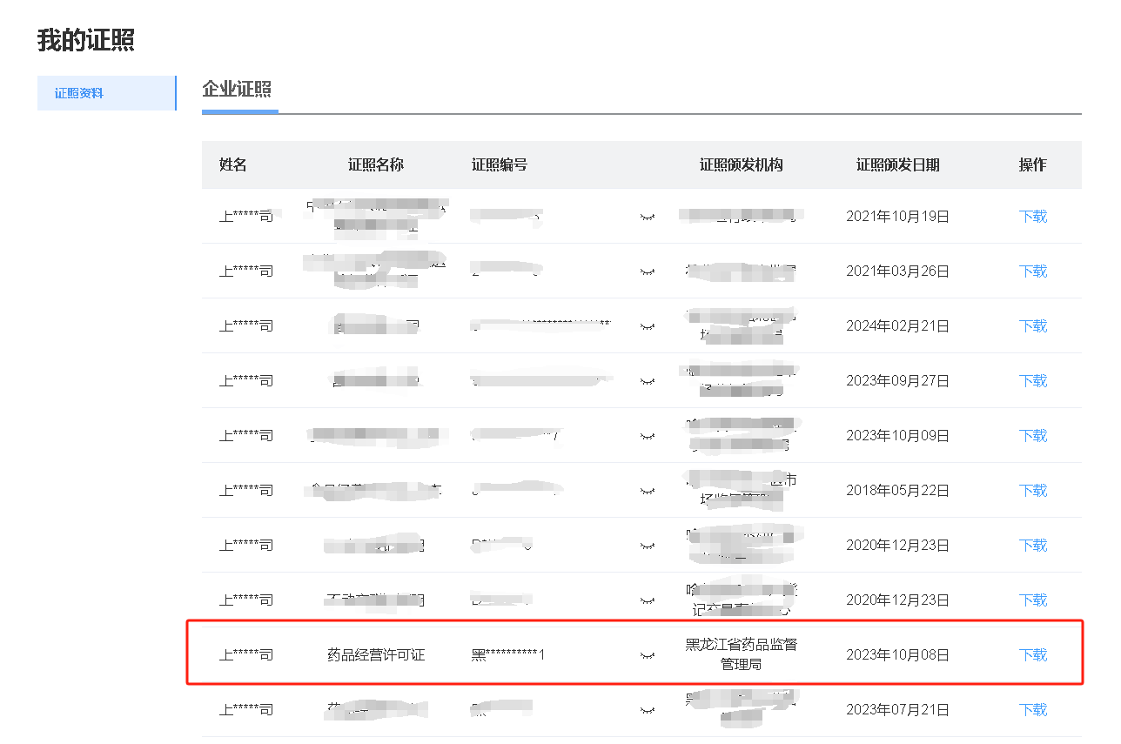
使用“全省事APP”进行人脸（法定代表人）识别，即可下载和查看相关电子证照。

